Отчёт по лабораторной работе 6

Модель хищник-жертва

Наталья Андреевна Сидорова

Содержание

Список иллюстраций

Список таблиц

# 1 Цель работы

Изучить данную модель.

# 2 Задание

Смоделировать систему уравнений в программе xcos с использованием блока Modelica и без, смоделировать также в программе OpenModelica. Построить график изменения численности жертв и хищников, построить фазовый портрет системы.

# 3 Теоретическое введение

Система уравнений, описывающая изменение численности жертв и хищников (рис. 1).

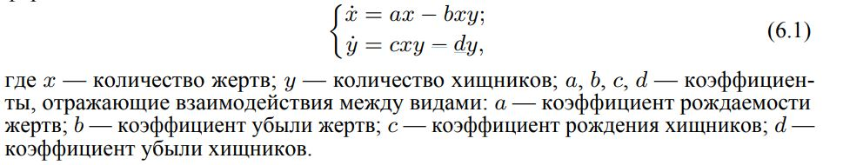

Рис. 1: Дифференциальные уравнения

# 4 Выполнение лабораторной работы

В программе xcos установила коэффициенты рождаемости и смертности для жертв и хищников (рис. 2).

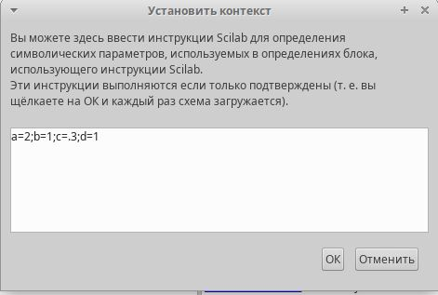

Рис. 2: Установка контекста

Схема дифференциальных уравнений с использованием блоков суммирования, интегрирования, умножения, и других (рис. 3).

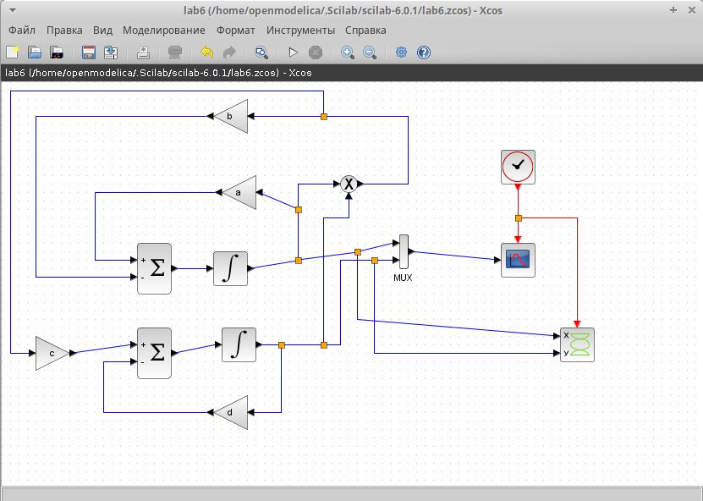

Рис. 3: Простая схема

Установка изначального числа жертв в блоке интегрирования (рис. 4).

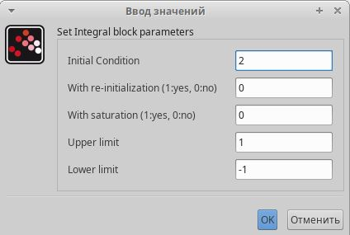

Рис. 4: Изначальное число жертв

Установка изначального числа хищников в блоке интегрирования (рис. 5).

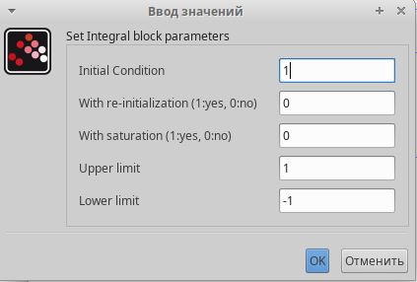

Рис. 5: Изначальное число хищников

Получившийся фазовый портрет (рис. 6).

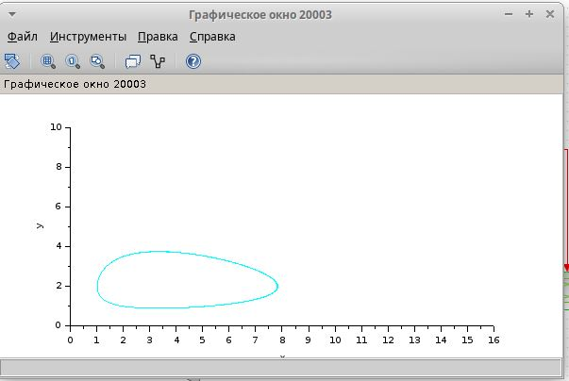

Рис. 6: Фазовый портрет

График изменения численности жертв и хищников (рис. 7).

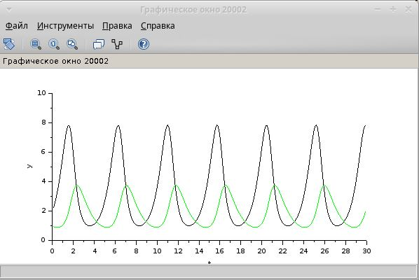

Рис. 7: График изменения численности

При создании модели с помощью Modelica generic добавила переменные в блок (рис. 8).

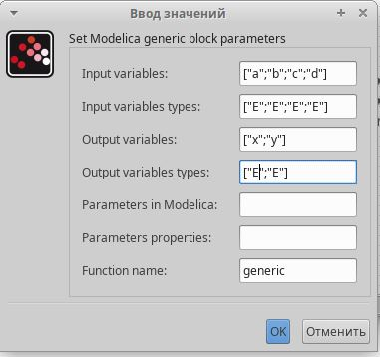

Рис. 8: Инициализация переменных

Написала в этом же блоке код для уравнений (рис. 9).

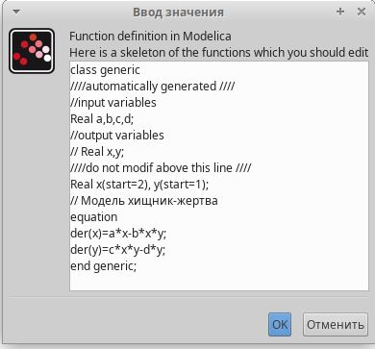

Рис. 9: Код на языке Modelica

Сама модель с блоком Modelica generic (рис. 10).

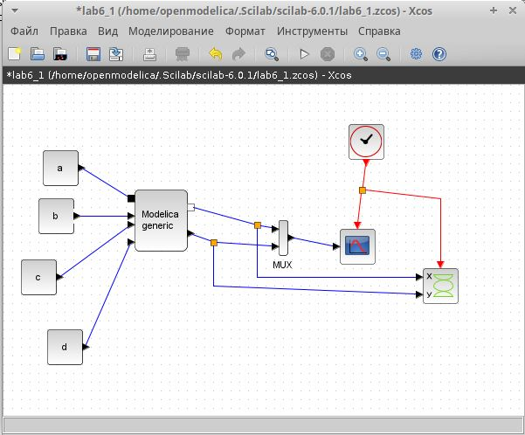

Рис. 10: модель Modelica

Получившиеся графики совпадают с графиками модели xcos (рис. 11).

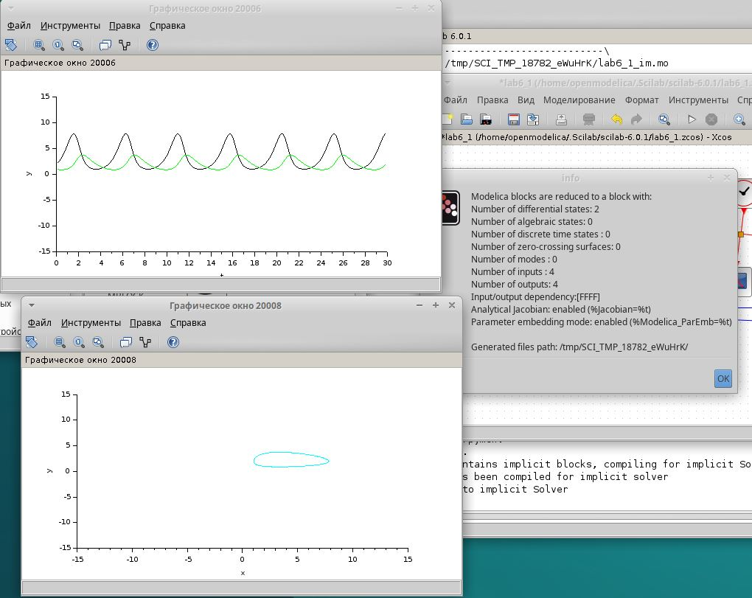

Рис. 11: Графики

Код для моделирования в OpenModelica (рис. 12).

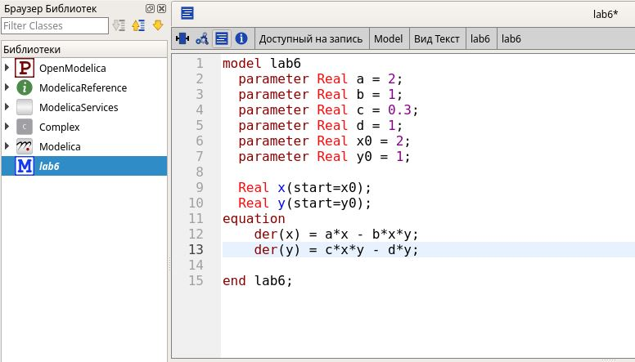

Рис. 12: OpenModelica

График изменения численности (рис. 13).

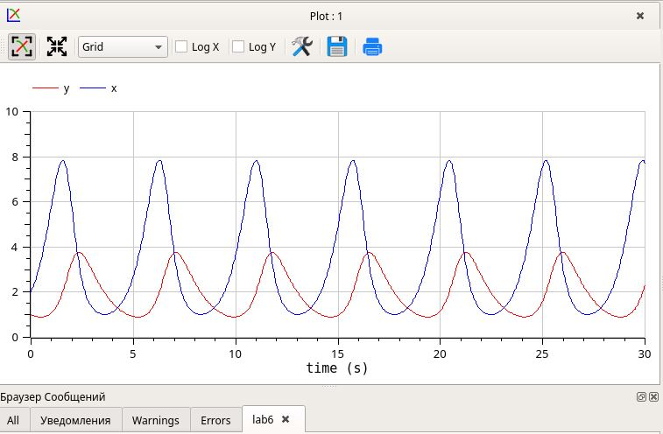

Рис. 13: График

Фазовый портрет (рис. 14).

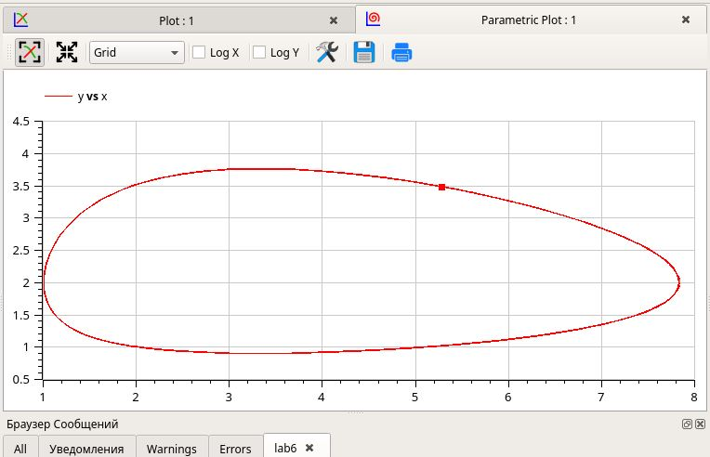

Рис. 14: График

# 5 Выводы

Изменения численности жертв и хищников колеблется в некотором промежутке, то снимаясь до 1 особи, то повышаясь до некторого количества. Изменения периодичны.

# Список литературы